Oferta valabila incepand cu 01.03.2011 pentru tehnica produsa de Uzina de tractoare din Minsk
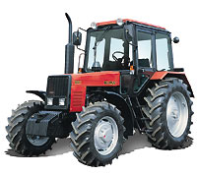  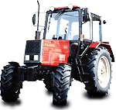  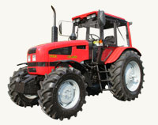  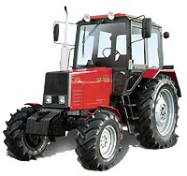  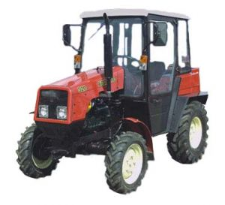 | Model | Caracteristici tehnice | Pret Euro €
 |  |  | Fara TVA | Cu TVA
 | Belarus 820 | Putere instalata 81 CP,dubla tractiune, punte fata tip "portal",scaun Grammer,cu chirlig tractiune inferior, anvelope fata/spate: 11.2/20-15.5R38, norma de poluare Euro I | 15 745 | 19 524
 | Belarus 820.1 | Putere instalata 81 CP, idem 820, punte fata dreaptanorma de poluare Euro I | 17 325 | 21 483
 | Belarus 920.3 | Putere instalata 84 CP,dubla tractiune, punte fata tip "portal",scaun Grammer,cu chirlig tractiune inferior, anvelope fata/spate: 15,5-38/11,2-20, norma de poluare Euro II | 20 517 | 25 441
 | Belarus 920.3.1 | Putere instalata 84 CP,dubla tractiune, punte fata dreapta",scaun Grammer,cu chirlig tractiune inferior, anvelope fata/spate: 15,5-38/11,2-20, norma de poluare Euro II | 21 425 | 26 567
 | Belarus 892 | Putere instalata 89 CP, dubla tractiune, punte fata tip "portal", motor D-245.5 cu 4 cilindri, turbodiesel, cutie de viteza mecanica, directie hidrostatica scaun Grammer,anvelope fata/spate 13,6-20/16,9R38, norma de poluare Euro I | 17 915 | 22 215
 | Belarus 892.1 | Putere instalata 89 CP, punte fata dreapta, idem 892, norma de poluare Euro I | 18 926 | 23 468
 | Belarus 952 | Putere instalata 90 CP, dubla tractiune, cu punte fata tip "Portal", cutia de viteze sincronizata, norma de poluare Euro I | 18 525 | 22 971
 | Belarus 952.1 | Putere instalata 90 CP, idem 952, dubla tractiune, cu punte fata dreapta, cutia de viteze sincronizata, norma de poluare Euro I | 19 877 | 24 647
 | Belarus 952.3 | Putere instalata 95 CP, idem modelul 952.3- puntea dreapta (spec.1), norme de poluare Euro II | 22 695 | 28 142
 | Belarus 1025 | Putere instalata 105 CP,dubla tractiune, punte fata tip “portal”, motor D245 S (Euro I),cu 4 cilindri,turbodiesel,cutie de viteze sincronizata,directia hidrostatica cabina cu ventilatie si incalzire,conf.norme OECD,scaun Grammer, norma de poluare Euro I | 23 021 | 28 546
 | Belarus 1025.1 | Putere instalata 105 CP, punte fata dreapta, norma de poluare Euro I | 23 375 | 28 985
 | Belarus 1025.3 | Puterea instalata 110 CP, idem modelul 1025 norme de poluare Euro II, | 26 417 | 32 757
 | Belarus 1221 | Putere instalata 130 CP,dubla tractiune, punte fata dreapta,motor 260.2, 6 cilindri, norma de poluare Euro I | 31 950 | 39 618
 | Belarus 1221.3 | Putere instalata 135 CP , dubla tractiune, punte fata dreapta  motor D2690.2, 6 cilindri,norma de poluare Euro II | 33 697 | 41 784
 | Belarus  1523.3 | Putere instalata 158 CP , dubla tractiune, punte fata dreapta, aer conditionat, motor D2690.2, 6 cilindri, norma de poluare Euro II | 47 925 | 59 427
 | Belarus 320.3 | Putere instalata 35 CP, cuite de viteze sincronizata,directie hidrostatica,priza de putere cu doua turatii cu control hidromehanic, ridicator hidraulic cu control automat de forta si pozitie, norma de poluare Euro II | 10 500 | 13 020
 | Belarus  921.3 | Putere instalata 95 CP, utilizare in vii si livezi, dar mai ales in zootehnie, cuite de viteze sincronizata,directie hidrostatica,priza de putere cu doua turatii cu control hidromehanic, ridicator hidraulic cu control automat de forta si pozitie, norma de poluare Euro II | 20 705 | 25 674
Livrarea se efectuaza de la oricare din filialele Master LUX.
Achitarea se face in lei la cursul oficial euro BNR+ 1% din ziua platii
Preturile includ cheltuielile in pregatirea tehnicii pentru vinzare, nu includ valoarea transportului
Garantie 24 luni sau 1000 moto-ore de functionare.

